32. 屋顶的排水方式分为 有组织排水 和 无组织排水 。

- 屋顶坡度的形成方法有 材料找坡 和 结构找坡 。
材料找坡又叫垫层坡度、建筑找坡，是将屋面板水平搁置（即对于平屋顶的建筑物），在上面用轻质材料，例如铺设炉渣或轻质混凝土以及发泡的高分子块材等，按照所设计的排水方向垒出一定的缓坡来，以将屋面雨水有组织地疏导到建筑物和城市的雨水排放系统中去。
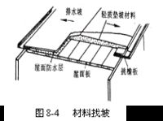
材料找坡
结构找坡 又叫搁置坡度，是将屋面板搁置在顶部倾斜的梁上或墙上形成屋面排水坡度的方法。
结构找坡屋顶的坡度是由结构构件的形状或者其支承情况形成的。
结构找坡不需要再在屋顶上设置找坡层。
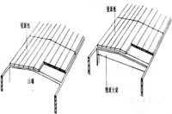
结构找坡
当屋顶坡度≥3%时，应采用结构找坡。
2011年3月21日补充，混凝土结构屋面当单坡长度大于9m时宜采用结构找坡，坡度不应小于3%(<<屋面工程技术规范>>GB50345-2004第4.2.2条)；钢结构屋面找坡坡度一般为8%，具体视单坡的长度定。

69、刚性防水屋面是指用 刚性材料做防水层的屋面 。
其防水层采用 防水砂浆和防水细石混凝土 。

18、下列哪种建筑的屋面应采用有组织排水方式…………（ D ）
A. 高度较低的简单建筑
B. 积灰多的屋面
C. 有腐蚀介质的屋面
D. 降雨量较大地区的屋面
19、下列哪种构造层次不属于不保温屋面…………………（ C ）
A. 结构层 B. 找平层
C. 隔汽层 D. 保护层
20、平屋顶卷材防水屋面油毡铺贴正确的是………………（ A ）
A. 油毡平行于屋脊时，从檐口到屋脊方向铺设
B. 油毡平行于屋脊时，从屋脊到檐口方向铺设
C. 油毡铺设时，应顺常年主导风向铺设
D. 油毡接头处，短边搭接应不小于70mm
21、屋面防水中泛水高度最小值为………………………………（ C ）
A. 150 B. 200 C. 250 D. 300
3．属于屋面构造层次范围的是（ ）
A. 保护层、防潮层、隔汽层、隔热层
B. 保护层、保温层、隔汽层、隔离层
C. 保护层、保温层、混凝土垫层、找平层
D. 找坡层、保温层、隔汽层、防潮层
答案：B
5．上人屋面构造层次中，隔离层的作用是（ ）
A. 透气
B. 排除水蒸气
C. 保护上人面层
D. 保护防水层
答案：D
6． 屋面分仓缝处常用的密封材料为( )。
A. 水泥砂浆
B. 油膏
C. 细石混凝土
D. 防水砂浆
答案：B
13.混凝土刚性防水屋面的防水层应采用不低于（ ）级的细石混凝土整体现浇。
A. Ｃ１５
B. Ｃ２０
C. Ｃ２５
D. Ｃ３０
答案：B
14.屋顶的坡度形成中材料找坡是指（ ）来形成。
A. 利用预制板的搁置
B. 利用结构层
C. 利用油毡的厚度
D. 选用轻质材料找坡
答案：D
8. 下列哪种建筑的屋面应采用有组织排水方式（ ）。
A. 高度较低的简单建筑
B. 积灰多的屋面
C. 有腐蚀介质的屋面
D. 降雨量较大地区的屋面
答案：C
9. 下列哪种构造层次不属于不保温屋面（ ）。
A. 结构层
B. 找平层
C. 隔汽层
D. 保护层
答案：C
10. 平屋顶卷材防水屋面油毡铺贴正确的是（ ）。
A. 油毡平行于屋脊时，从檐口到屋脊方向铺设
B. 油毡平行于屋脊时，从屋脊到檐口方向铺设
C. 油毡铺设时，应顺常年主导风向铺设
D. 油毡接头处，短边搭接应不小于70mm
答案：A

11. 屋面防水中泛水高度最小值为（ ）。
A. 150
B. 200
C. 250
D. 300
答案：C

24、屋顶的排水方式有哪几种？简述各自的优缺点和适用范围。
屋顶排水方式分为无组织排水和有组织排水两大类。
1、无组织排水又称自由落水，是指屋面雨水直接从檐口落至室外地面的一种排水方式。这种做法具有构造简单、造价低廉的优点，但易污染墙面。无组织排水方式主要适用于少雨地区或一般低层建筑，不宜用于临街建筑和高度较高的建筑。
2、有组织排水是指屋面雨水通过排水系统，有组织地排至室外地面或地下管沟的一种排水方式。这种排水方式具有不妨碍人行交通、不易溅湿墙面的优点，但构造较复杂，造价相对较高。

25、什么是柔性防水屋面？其基本构造层次有哪些？各层次的作用是什么？
柔性防水屋面是用防水卷材与胶粘剂结合在一起的，形成连续致密的构造层，从而达到防水的目的。其基本构造层次由下至上依次为：结构层、找平层、结合层、防水层、保护层。
结构层：多为钢筋混凝土屋面板，可以是现浇板或预制板
找平层：卷材防水层要求铺贴在坚固而平整的基层上，以防止卷材凹陷或断裂，因而在松软材料上应设找平层；找平层的厚度取决于基层的平整度，一般采用20mm厚1：3水泥砂浆，也可采用1：8沥青砂浆等。
结合层：作用是在基层与卷材胶粘剂间形成一层胶质薄膜，使卷材与基层胶结牢固。沥青类卷材通常用冷底子油作结合层；高分子卷材则多采用配套基层处理剂，也可用冷底子油或稀释乳化沥青作结合层。
防水层：可采用高聚物改性沥青防水层或高分子卷材防水层。
保护层：设置保护层的目的是保护防水层。保护层的构造做法应视屋面的利用情况而定。

另外，还有其它辅助层次，是根据屋盖的使用需要或为提高屋面性能而补充设置的构造层。其中，找坡层是材料找坡屋面为形成所需排水坡度而设；保温层是为防止夏季或冬季气候使建筑顶部室内过热或过冷而设；隔蒸汽层是为防止潮汽侵入屋面保温层，使其保温功能失效而设等

26、平屋顶的保温材料有哪几类？其保温构造有哪几种做法？
形式上分为：板材 块材 卷材 散料
保温构造：1、保温层放在屋面结构层和防水层之间，下设隔蒸汽层
2、保温层放在屋面防水层之上
3、保温层放在屋面结构层之下

36、屋顶具有的功能有（ ）。
①遮风 ②蔽雨 ③保温 ④隔热
A、①② B、①②④ C、③④ D、①②③④
37.刚性屋面的浮筑层可用的材料为( )。
A.水泥砂浆 B.石灰砂浆 C.细石混凝土 D.防水砂浆
38.倒铺屋面，其保温材料为( )。
A.珍珠岩 B.蛭石 C.膨胀珍珠岩 D.聚氨脂发泡材料
39.屋面分仓缝处常用的密封材料为( )。
A.水泥砂浆 B.油膏 C.细石混凝土 D.防水砂浆
40、下列有关刚性屋面防水层分格缝的叙述中，正确的是（ ）。
A、防水层内的钢筋在分格缝处也应连通，保持防水层的整体性。
B、分格缝可以减少刚性防水层的伸缩变形，防止和限制裂缝的产生。
C、刚性防水层与女儿墙之间不应设分格缝，以利于防水。
D、分格缝的设置是为了把大块现浇混凝土分割为小块，简化施工。
41.平屋顶采用材料找坡的形式时，垫坡材料不宜用( )。
A.水泥炉渣 B.石灰炉渣 C.细石混凝土 D.膨胀珍珠岩

41．单层厂房屋顶常用的形式一般有两种：多脊双坡屋顶和缓长坡屋顶。

5.刚性防水屋面施工方便，造价经济，其缺点是对_______和_______较为敏感，要采取防止产生裂缝的构造措施。 (温度变化 结构变形)
- 刚性屋面的浮筑层可用的材料为( B )。
A.水泥砂浆 B.石灰砂浆 C.细石混凝土 D.防水砂浆
5.倒铺屋面，其保温材料为( D )。
A.珍珠岩 B.蛭石 C.膨胀珍珠岩 D.聚氨脂发泡材料
- 简述钢筋混凝土构件自防水屋面的概念及特点。(4分)
1.利用钢筋混凝土板本身的密实性，对板缝进行局部防水处理而形成的屋面。节约材料，施工维修方便板面易出现后期裂缝
- 屋面分仓缝处常用的密封材料为( B )。
A.水泥砂浆 B.油膏 C.细石混凝土 D.防水砂浆
9.平屋顶泛水构造中，泛水高度应为__250mm__________。
15. 天窗侧板的高度一般为__300________，在大风雨及多雪地区可增高至____500______。
51.下列( )为通风天窗。
(1)矩形天窗避风天窗 (2)井式天窗 (3)平天窗 (4)三角形天窗
A.(1)(3) B.(1)(2) C.(1)(4) D.(2)(4)
在工业厂房建筑中，不属于通风天窗的天窗是( C )。
A.井式天窗 B.矩形天窗 C.三角形天窗 D.横向下沉天窗
9. 布置边井式天窗，屋架宜选用（ D ）。
A. 拱形屋架 B. 三角形屋架
C. 屋架梁 D. 梯形屋架

8. 混凝土刚性防水屋面中，为减少结构变形对防水层的不利影响，常在防水层与结构层之间设置（ B ）
A. 隔蒸汽层 B. 隔离层
C. 隔热层 D. 隔声层

- 屋面泛水是指_______屋面防水层与垂直墙交接处的构造处理_________,泛水应有足够的高度，最小为__250________mm。

46、屋面排水方式有无组织排水和有组织排水两种，落水管间距为。18～24米
47、平屋顶防水屋面按其防水层做法的不同可分为柔性防水、刚性防水、涂膜防水、粉剂防水
48、刚性屋面分格缝一般设置在温度变形允许范围内和结构变形敏感部位。
49、屋面坡度的做法有：材料找坡和结构找坡。
50、平屋顶的保温的作法有：正铺法和倒铺法两种方法。
51、屋面排水坡度的表示方法有角度法、斜率法和百分比法
52、刚性防水屋面的设分格缝，嵌缝常用的密封材料为油膏
53、平屋顶排水坡度的形成方式有材料找坡、和结构找坡

- 各砌体结构，屋顶为装配式无檩条体系钢筋混凝土结构，有保温或隔热层的屋顶，伸缩缝的最大间距为60mm无保温式或隔热层屋顶为40mm

83、下面哪组为通风天窗（ A ）。
I、矩形天窗 II、井式天窗 III、平天窗 IV、三角形天窗
A、I II B、I III C、I IV D、II IV

62、平屋顶指屋面坡度为多少的屋顶（ A ）
A．小于5% B．小于10% C．小于8% D．小于3%
63、单坡排水屋面宽度不宜超过（ C ）
A 18m B 15m C 12m D 10m
64、刚性防水屋面最适宜的材料是（ B ）
A．防水砂浆 B．配筋细石混凝土 C．细石混凝土 D．SBS卷材
65、混凝土刚性防水屋面中，为减少结构变形对防水层的不利影响，常在防水层与结构层之间设置（ A ）。
A. 隔气层 B. 隔声层 C. 隔离层 D. 隔热层
66、平屋顶刚性防水屋面分格缝间距不宜大于多少米？（ D ）
A．5米 B．3米 C．12米 D．6米
67、屋面泛水高度在迎水面不小于多少?( B )
A. 300mm B. 250mm C. 200mm D. 180mm
68、瓦屋面的承重构件主要有( A)
A. 屋架,檩条 B. 挂瓦条,椽子
C. 屋架,椽子 D. 檩条,椽子
69、保温屋顶为了防止保温材料受潮，应采取（D ）措施。
A、加大屋面斜度 B、用钢筋混凝土基层
C、加做水泥砂浆粉刷层 D、设隔蒸气层
70、天沟内的纵坡值为（ D）为宜。
A、2％－３％ B、3％-4％ C、0.1％-0.3％ D、0.5％-1％
71、在倒铺保温层屋面体系中，所用的保温材料为（ C ）。
A、膨胀珍珠岩板块 B、散料保温材料 C、聚苯乙烯 D、加气混凝土

15、简述刚性防水屋面的基本构造层次及作用？
1）结构层：预制或现浇钢筋混凝土屋面板。应具有足够的刚
度和强度。2）找平层：保证防水卷材铺贴在平整的基层上。3）
隔离层：为减少结构层变形及温度变化对防水层的不利影响，设
于防水层之下，又叫浮筑层。4）防水层：刚性防水屋面的主要构
造层次，可采用防水砂浆抹面或现浇配筋细石混凝土的做法。
16、屋顶的坡度是如何确定的？
各种屋顶的坡度是由多方面因素决定的，它与屋面选用的材料、当地降雨量大小、屋顶结构形式、建筑造型要求、以及经济条件等有关。屋顶坡度大小应适当，坡度太小易渗漏，坡度太大费材料、浪费空间。所以确定屋顶坡度时，要综合考虑各方面因素。
17、炎热地区平屋顶隔热、降温有哪些行之有效的形式？简述其隔热原理。
1）实体材料隔热屋面：利用材料的蓄热性、热稳定性和传导过程中的时间延迟性来作隔热屋顶。
2）通风降温屋面：在屋顶设置通风的空气间层，利用空气的流动带走热量。
3）蒸发、散热降温屋面：屋顶表面铺浅颜色材料或刷成浅色，利用浅色反射一部分太阳辐射热，降低屋面温度。
18、简述屋面排水的设计步骤？
答题要点：
(1)划分排水分区2）确定排水坡面数目（3）确定水落管间距（4）考虑立面情况（5）综合调整
19、民用建筑屋面有组织排水有哪几种方案？
挑檐沟外排水；女儿墙外排水；女儿墙挑檐沟外排水；暗管外排水；中间天沟内排水。
20、通风隔热屋面的隔热原理的什么？有哪两处设置方式？
通风隔热屋面就是屋基本原则 中设置通风间层，使上层到面起着遮挡太阳的作用，利用风压作用中间层中的热空气不断带走，使下层板面传至室内的热量大为减少，以达到隔热降温的目的。设置方式：
（1）在屋面上作架空通风隔热屋；
（2）利用顶棚内的空间作通风隔热层。

26、矩形天窗的天窗架如何支承？其尺寸如何考虑？
天窗架支承在屋架上弦的节点上（屋架上弦与屋架腹杆交接处）。所以，天窗架的扩大模数为30M，即6000，9000，12000毫米等。天窗架跨度一般为屋架跨度的1/2～1/3。天窗架的高度根据所需天窗扇的百数和每排窗扇的高度来确定。

五、绘图题
4、有一幢六层高的办公楼，开间为3.6米，建筑物的平面长、宽分别为43.2米和14.4米，采用平屋顶女儿墙外排水。要求绘出屋顶平面图，在图中标出屋面雨水走向及排水坡度值、雨水口位置及间距。
如图所示。雨水斗不宜太多，图形及尺寸正确，方向及坡度值标注完全。此答案不惟一，凡符合排水要求、能综合考虑者均可酌情给分。
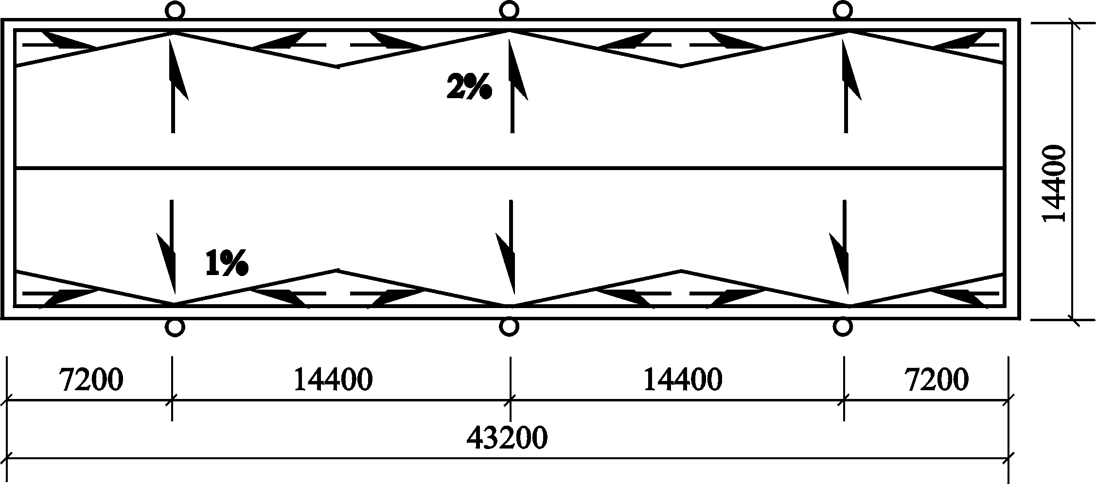
5、绘出刚性防水屋面的构造层次及挑檐沟做法（注明材料层次和必要尺寸）
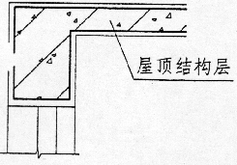 参考答案如下：
